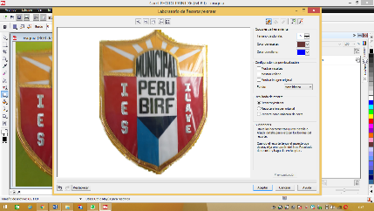 **MINISTERIO DE EDUCACIÓN**

**DIRECCIÓN REGIONAL DE EDUCACIÓN PUNO**

**UNIDAD DE GESTIÓN EDUCATIVA LOCALEL COLLAO**

**I.E.S. PERU BIRF**

“Año del bicentenario de la consolidación de nuestra independencia y la conmemoración de las heroicas batallas de Junín y Ayacucho”

Ilave, 04 de noviembre del 2024.

**OFICIO N° 098-2024-UGELEC/DIES-PB-I**

SEÑORA : PROF. NORKA BELINDA CCORI TORO

DIRECTORA DE LA UGEL EL COLLAO

(Comisión de racionalización)

ASUNTO : SOLICITO REUBICACIÓN DE PERSONAL EXCEDENTE.

REF. : NORMAS DE RACIONALIZACIÓN

-----------------------------------------------------------------------------------------

Es muy grato dirigirme a usted, con la finalidad de saludarle muy cordialmente y aprovechar la oportunidad para solicitarle la reubicación de personal docente excedente a la institución educativa que represento, porque no contamos con un docente que tenga dominio en su especialidad, ya que actualmente el docente Gilberto H. Calisaya García, ha provocado un descontento total de los padres de familia porque nunca se actualiza tampoco tiene dominio de la especialidad, para mejorar esta situación requerimos del docente que se encuentra en situación de excedente en la IE –JEC Mariano Melgar del centro Poblado de Ccallata. Muy seguros de su .atención antelamos nuestros sinceros agradecimientos.

Aprovecho la oportunidad para expresarle mis consideraciones más distinguidas y estima personal.

Atentamente

